**厦门工学院2024年高等继续教育**

**学士学位考试准考证打印流程**

1、考生请登陆网址：<https://xitjj.sccchina.net/>

2、登录系统后点击---考试

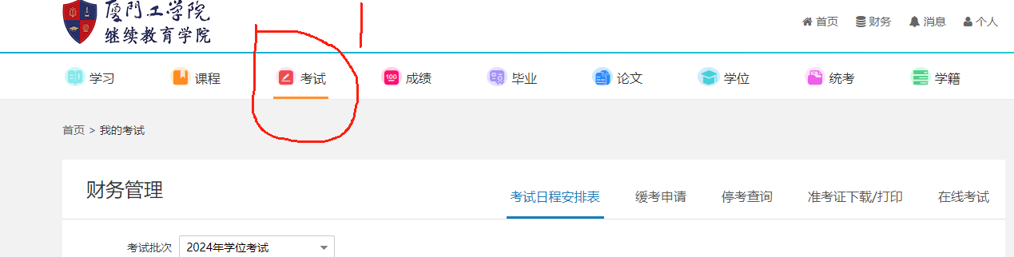

3、考试批次选择---2024年学位考试，点击准考证下载

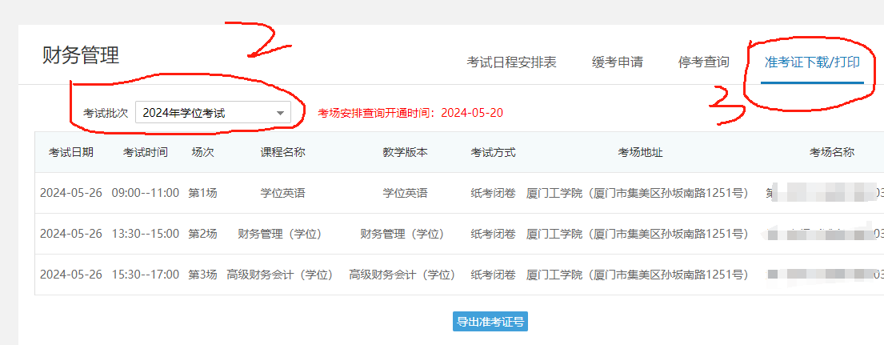

4、最后点击导出准考证号，下载准考证并打印

